新巴尔虎右旗政府网站信息发布审核表
填报单位：新巴尔虎右旗卫生健康委员会 填报日期：2026年 5 月22日
信息标题 | 新巴尔虎右旗卫生健康委员会召开基层医疗卫生机构巡回医疗服务工作推进会
撰稿人 | 常蓓 | 联系电话 | 15705091915
一. 初审意见
初审人（签字） | 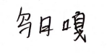
审核内容 | ☑ 内容真实准确 ☑ 表述规范无误 ☑ 无涉密信息 ☑ 无敏感信息 ☑ 格式合规
初审意见 | ☑ 同意发布 □ 修改后发布 □ 不予发布
二. 复审意见
复审人（签字） | 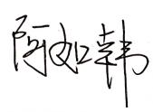 | 复审日期 | 2026年5月22日
审核内容 | ☑ 政策合规性 ☑ 表述严谨性 ☑ 涉密审查 ☑ 舆情风险 ☑ 格式规范
复审意见 | ☑ 同意发布 □ 修改后发布 □ 不予发布
三. 终审意见
终审人（签字） | 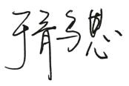 | 终审日期 | 2026年5月22日
审核内容 | ☑ 整体合规 ☑ 符合发布要求 ☑ 无重大风险
终审意见 | ☑ 同意发布 □ 修改后重审 □ 不予发布
备注
四、信息原稿内容（可附页，直接在表格内填写或粘贴，格式：PDF或图片）
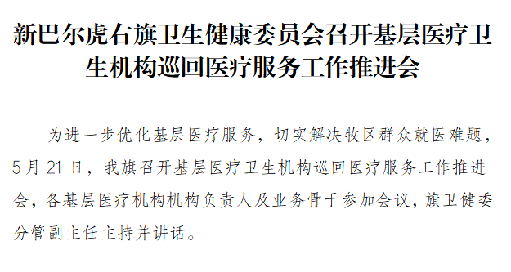
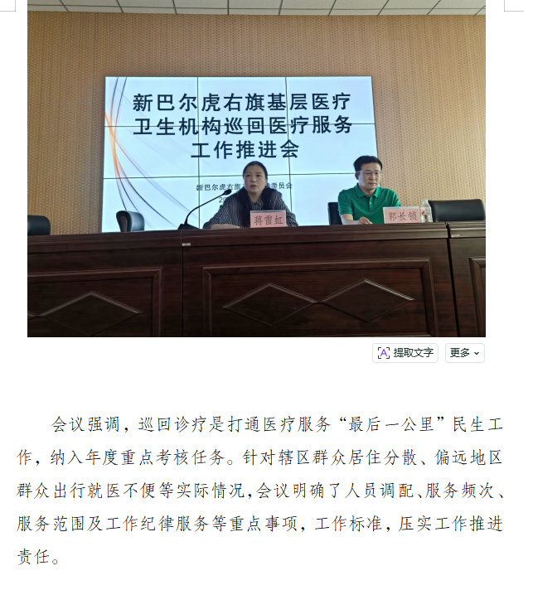
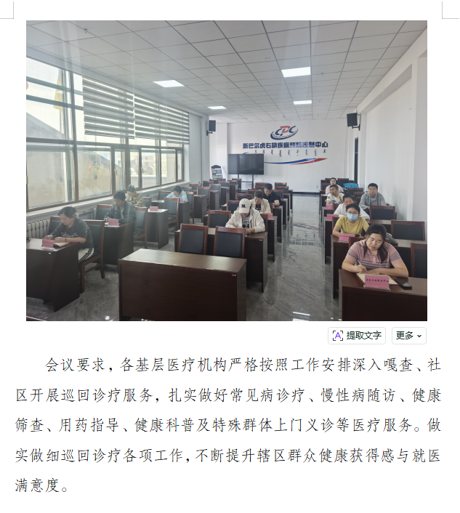
注：表格保存上传附件名为：日期+标题

